**LAB 1: LÀM QUEN VỚI HỆ ĐIỀU HÀNH WINDOWS**

**Thời lượng: 3 tiết**

**Nội dung:**

* Sử dụng giao diện (GUI) và dòng lệnh (CMD) để xem thông tin hệ thống máy tính, chạy chương trình, các thư mục hệ thống,…

1. **Sử dụng GUI**

* Xem thông tin về hệ thống : Phiên bản OS, Hardware , Computer Name ?

Tham khảo***Help and Support*** *, key “system information”*

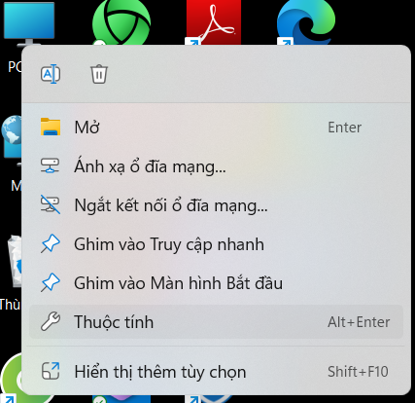

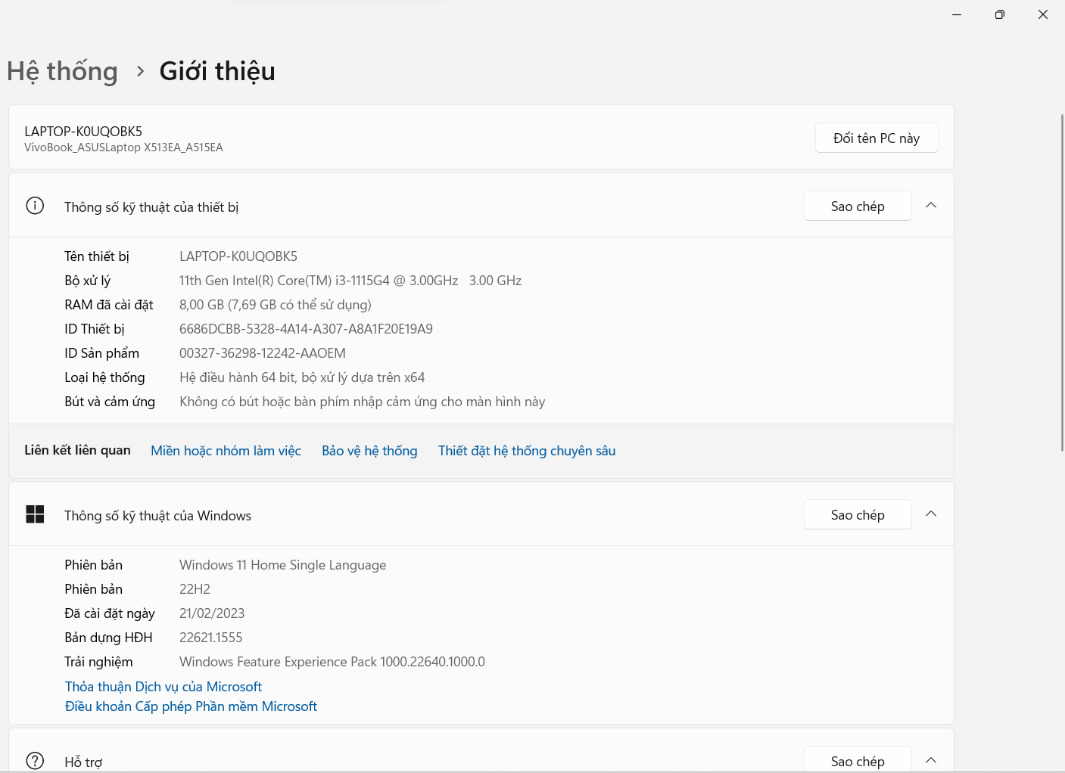

* Sử dụng chức năng search trong Windows ?
* *Nhấn tổ hợp phím Windows để mở menu Start.*
* *Gõ từ khóa hoặc tên file/folder cần tìm kiếm vào ô search box trên menu Start.*
* *Kết quả tìm kiếm sẽ được hiển thị trong phần mở rộng của menu Start. Nếu kết quả tìm kiếm không được hiển thị, bạn có thể nhấn vào nút "See more results" để mở rộng danh sách kết quả tìm kiếm.*
* *Bạn cũng có thể sử dụng trình tìm kiếm tích hợp trong File Explorer bằng cách mở File Explorer và nhập từ khóa hoặc tên file/folder cần tìm kiếm vào ô search box trên thanh địa chỉ. Kết quả tìm kiếm sẽ được hiển thị trong cửa sổ File Explorer.*
* *Nếu bạn muốn tìm kiếm nâng cao hoặc chính xác hơn, bạn có thể nhấn phím Windows + S để mở trình tìm kiếm Windows Search. Từ đây, bạn có thể nhập các tiêu chí tìm kiếm cụ thể như tên file/folder, kích thước, ngày thay đổi, loại file và nhiều hơn nữa.*

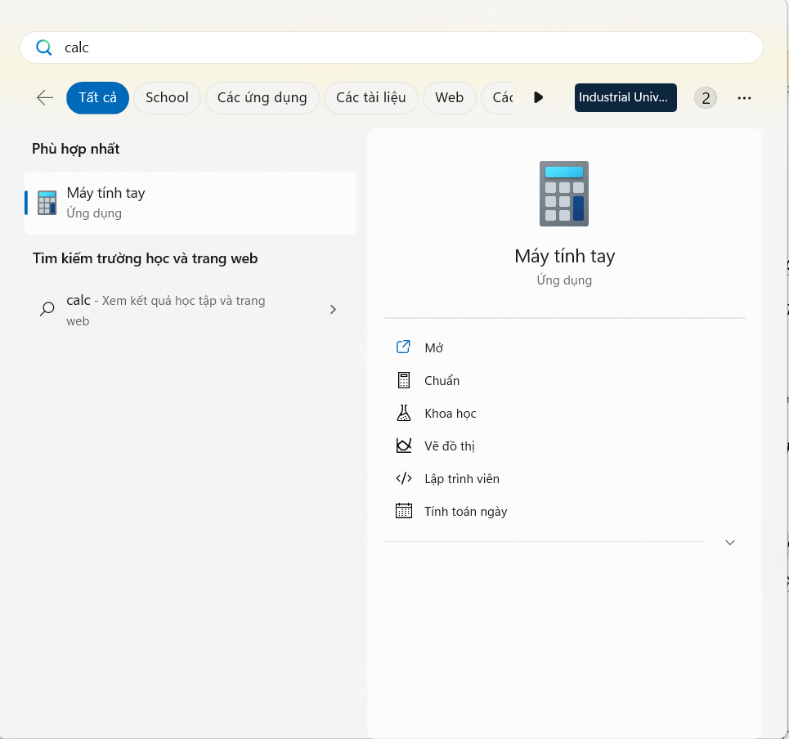

* Các thao tác với shortcut : tạo, sử dụng ?
* *Tạo shortcut:*
* *Chọn tập tin hoặc thư mục mà bạn muốn tạo shortcut.*
* *Nhấn chuột phải và chọn "Create shortcut" hoặc "Tạo shortcut".*
* *Shortcut mới sẽ được tạo và hiển thị trong cùng thư mục với tập tin hoặc thư mục gốc.*
* *Bạn có thể di chuyển shortcut tới bất kỳ vị trí nào trên hệ thống.*
* *Sử dụng shortcut:*
* *Nhấn phím tắt của shortcut nếu nó đã được thiết lập sẵn.*
* *Nếu không có phím tắt, bạn có thể mở Windows Explorer hoặc File Explorer, sau đó kéo và thả shortcut vào thanh Taskbar hoặc Desktop để truy cập nhanh chóng.*
* *Bạn cũng có thể tìm kiếm shortcut bằng cách sử dụng chức năng search trong hệ thống.*

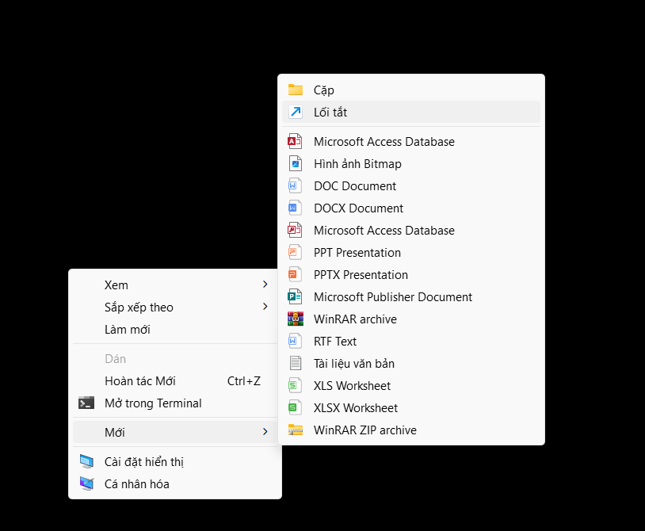

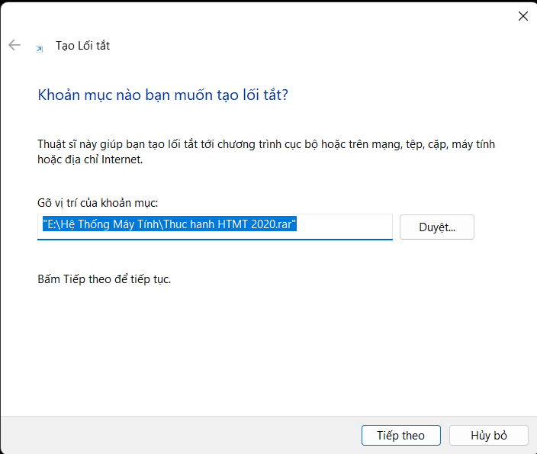



* Thực hiện 1 số chức năng trên Control panel (tùy biến desktop, sound, region,..)?
* *Tùy biến Desktop:*
* *Mở Control Panel bằng cách nhấn tổ hợp phím Windows + R, sau đó nhập "control panel" và nhấn Enter.*
* *Tại Control Panel, chọn "Appearance and Personalization" và sau đó chọn "Personalization".*
* *Tại đây, bạn có thể thay đổi hình nền, màn hình khóa, biểu tượng và màu sắc của desktop.*

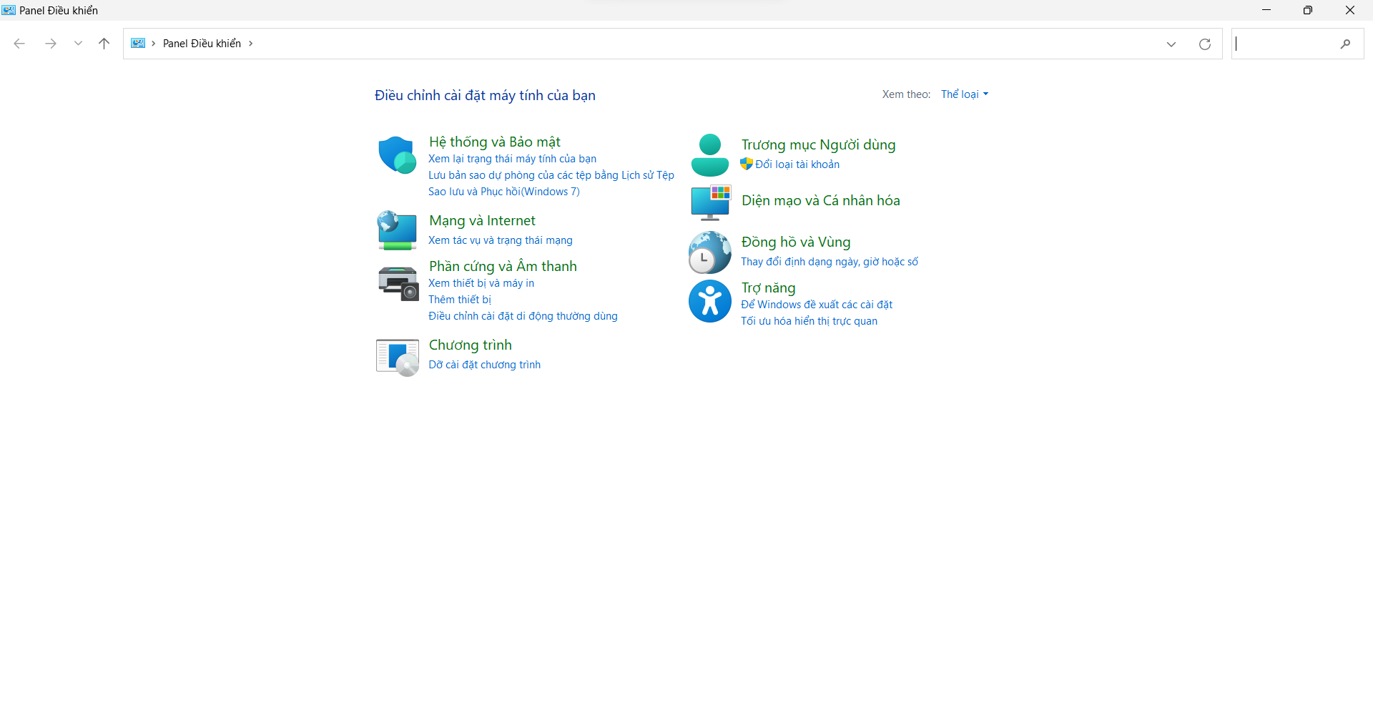

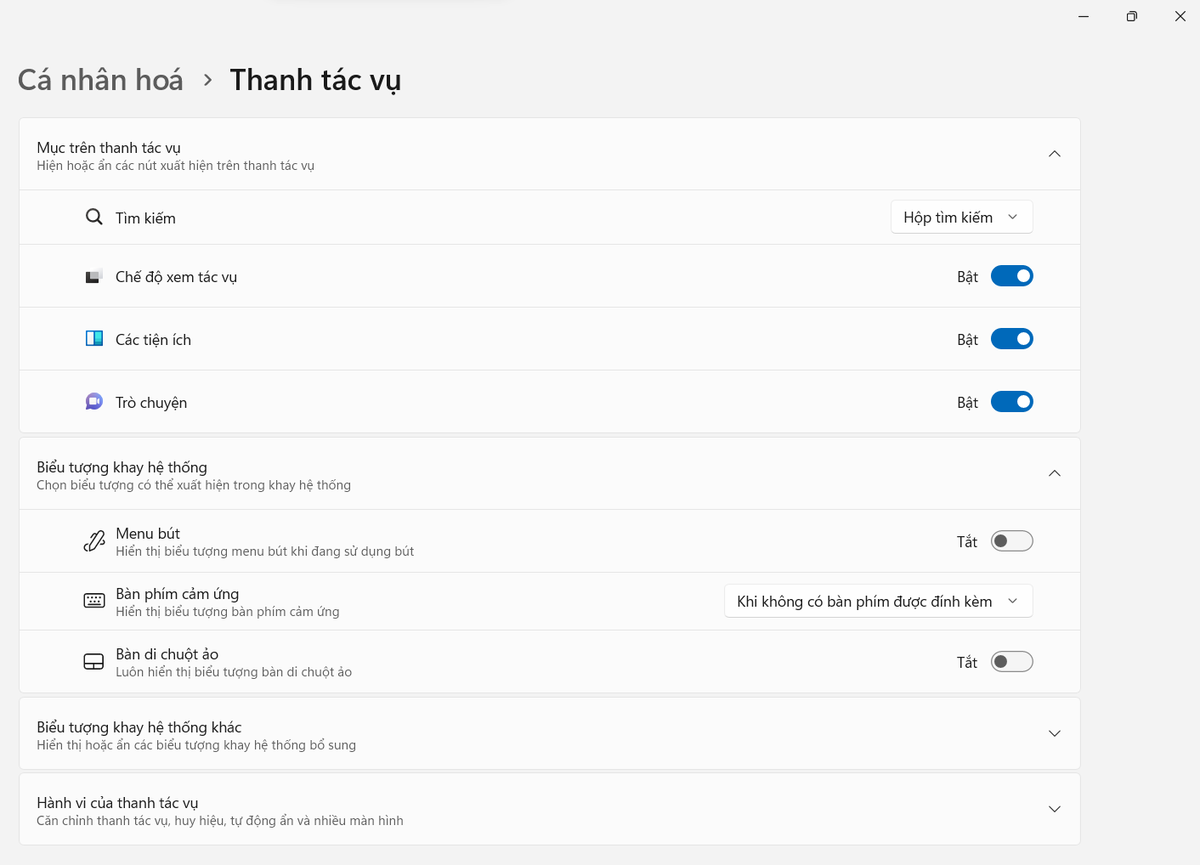

* *Sound:*
* *Mở Control Panel bằng cách nhấn tổ hợp phím Windows + R, sau đó nhập "control panel" và nhấn Enter.*
* *Tại Control Panel, chọn "Hardware and Sound" và sau đó chọn "Sound".*
* *Tại đây, bạn có thể cấu hình âm thanh và thiết bị phát lại trên hệ thống của mình.*

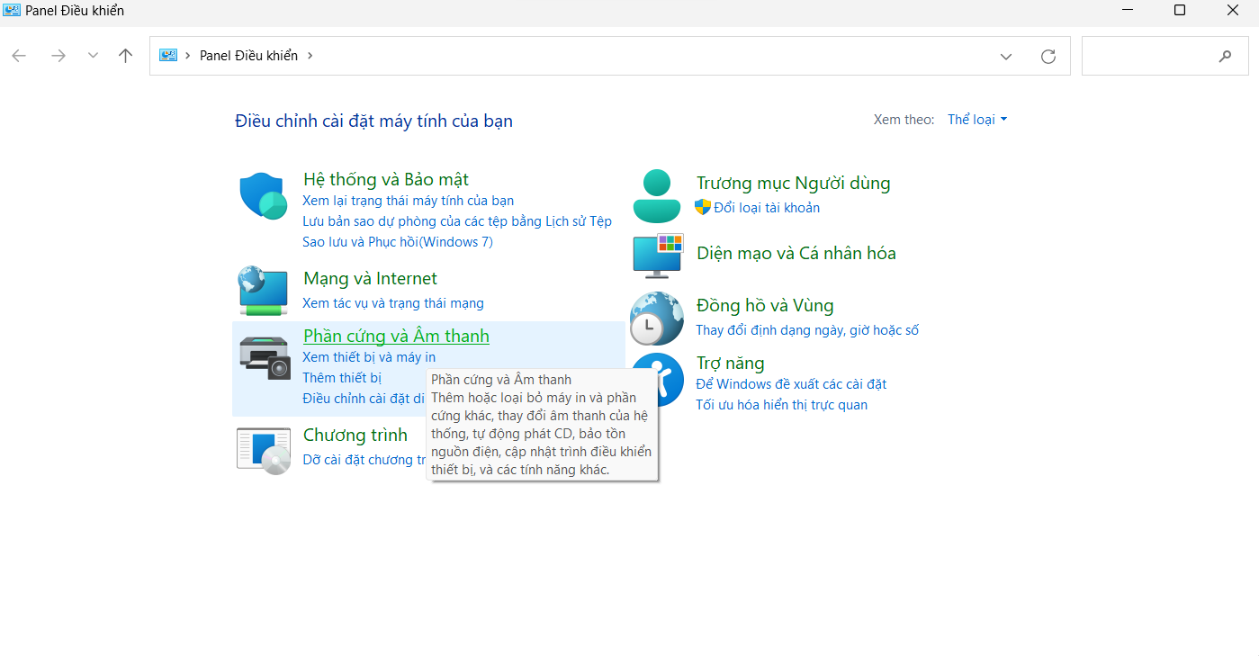

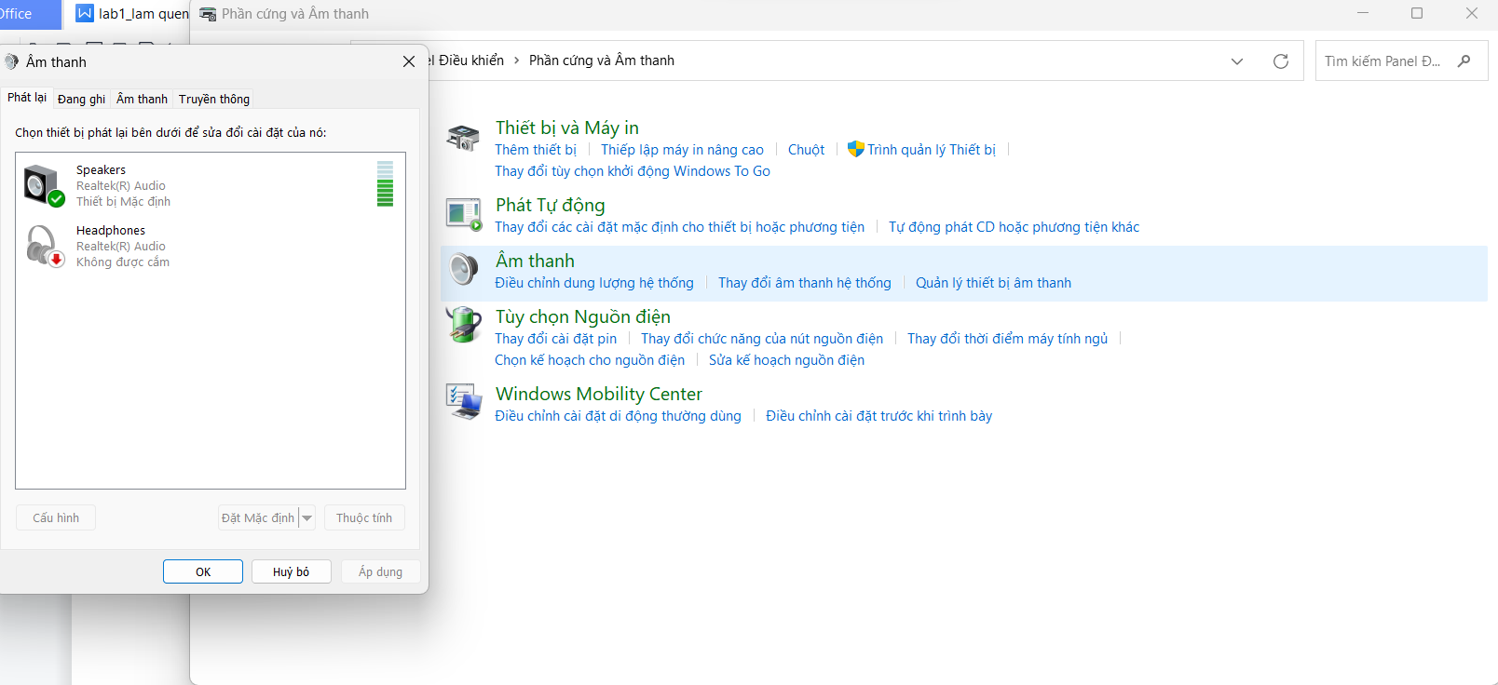

* *Region:*
* *Mở Control Panel bằng cách nhấn tổ hợp phím Windows + R, sau đó nhập "control panel" và nhấn Enter.*
* *Tại Control Panel, chọn "Clock and Region" và sau đó chọn "Region".*
* *Tại đây, bạn có thể thay đổi các thiết lập địa lý, ngôn ngữ và định dạng ngày giờ trên hệ thống của mình.*

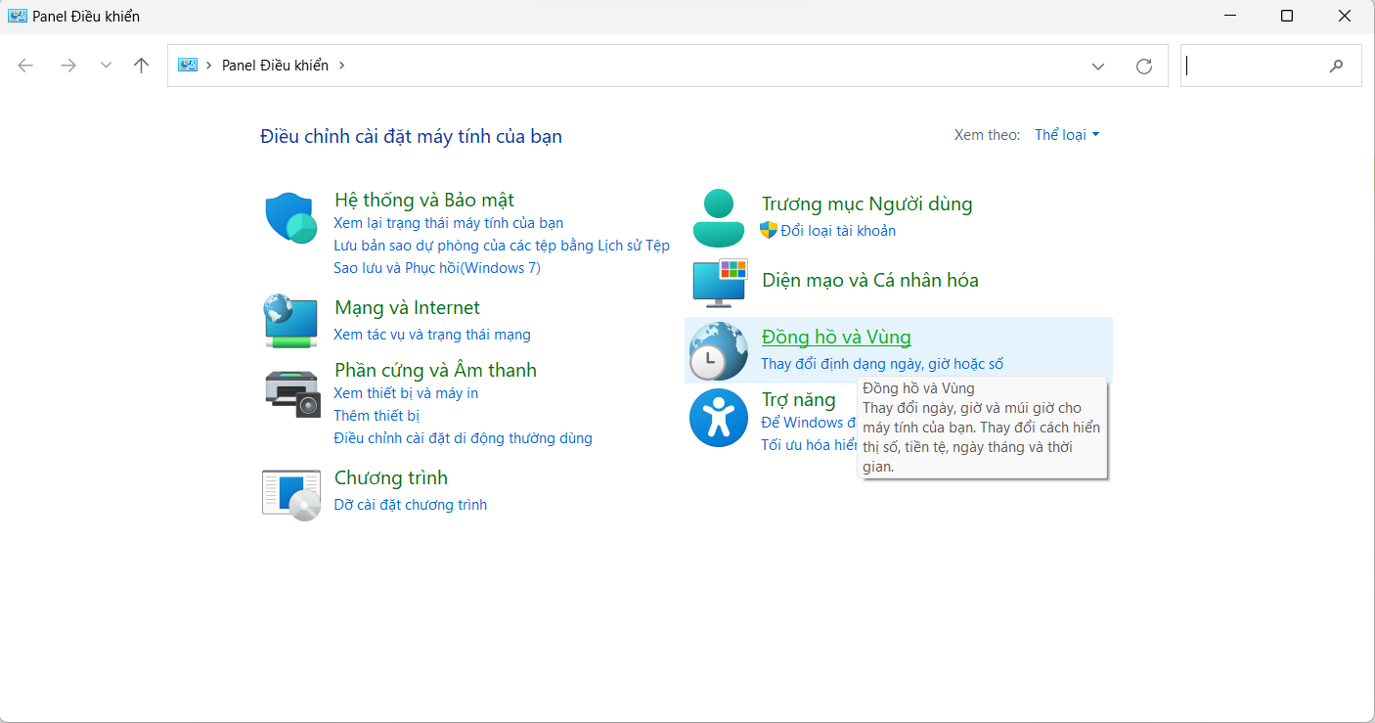

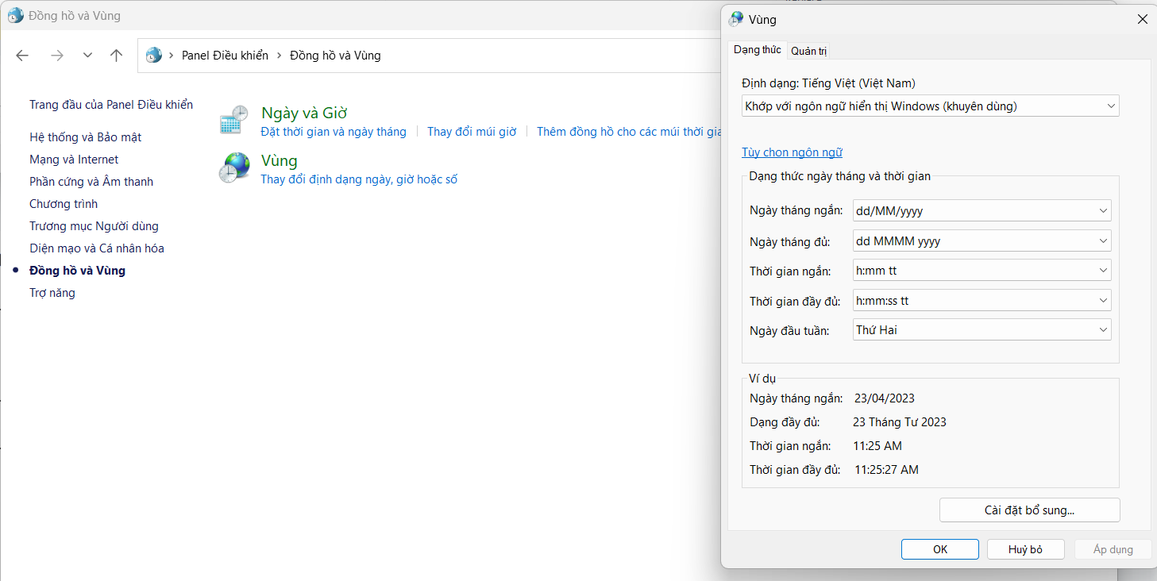

1. **Gọi chạy chương trình ứng dụng (app) từ GUI**

* Tên file chạy của một app trong Windows có dạng *.exe . Để gọi chạy một app cần chỉ rõ đường dẫn và tên của file thực thi.
* *Nhấn tổ hợp phím Windows + R để mở hộp thoại Run.*
* *Nhập đường dẫn tới file thực thi (*.exe) của ứng dụng đó, ví dụ: "C:\Users\ASUS\Downloads\Embarcadero_Dev-Cpp_6.3_TDM-GCC_9.2_Setup.exe".*
* *Nhấn Enter hoặc nhấn nút OK để chạy ứng dụng.*

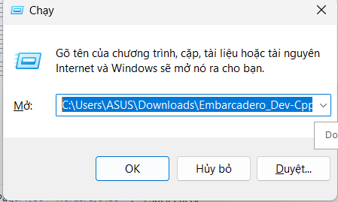

* Hãy đọc Properties của một Shortcut một app trên màn hình Desktop và cho biết đường dẫn và tên của file thực thi của app này?
* *Chuột phải vào shortcut của ứng dụng đó trên desktop.*
* *Chọn "Properties" trong menu bật lên.*
* *Tại cửa sổ Properties, chọn thẻ "Shortcut".*
* *Xem thông tin hiển thị trong mục "Target". Đường dẫn và tên tệp thực thi của ứng dụng sẽ được hiển thị ở trường "Target".*

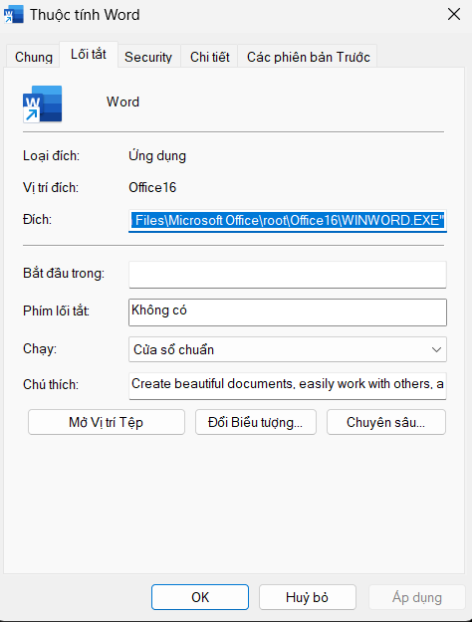

* Nhấn vào biểu tượng (shortcut) của một app trên màn hình Desktop là một trong nhiều cách gọi chạy một app từ giao diện GUI. Hãy liệt kê các cách khác để gọi một app từ giao diện GUI của Windows ?. Áp dụng để chạy một app cụ thể?
* *Ngoài việc nhấn vào biểu tượng shortcut trên màn hình Desktop, có nhiều cách khác để gọi và chạy một ứng dụng từ giao diện GUI của Windows. Sau đây là một số phương pháp thường được sử dụng:*
* *Tìm kiếm ứng dụng trong Start menu: Nhấn nút Start trên taskbar hoặc bấm phím Windows trên bàn phím, sau đó nhập tên ứng dụng vào ô tìm kiếm và nhấn Enter để chạy ứng dụng.*
* *Sử dụng Run dialog: Nhấn tổ hợp phím Windows + R để mở hộp thoại Run, sau đó nhập tên ứng dụng vào ô Run và nhấn Enter để chạy ứng dụng.*
* *Sử dụng Windows Explorer: Mở Windows Explorer và duyệt đến đường dẫn tới file thực thi (*.exe) của ứng dụng, sau đó nhấp đôi chuột vào tệp thực thi để chạy ứng dụng.*
* *Sử dụng Task Manager: Nhấn tổ hợp phím Ctrl + Shift + Esc để mở Task Manager, chuyển đến tab "Details" hoặc "Processes", tìm kiếm quy trình của ứng dụng đó và nhấn chuột phải, sau đó chọn "Open file location" hoặc "Go to details" để chạy ứng dụng.*
* *Ví dụ, để chạy ứng dụng Notepad bằng cách sử dụng Run dialog, bạn có thể làm theo các bước sau:*
* *Nhấn tổ hợp phím Windows + R để mở hộp thoại Run.*
* *Nhập "notepad" vào ô Run.*
* *Nhấn Enter hoặc nhấn nút OK để chạy ứng dụng Notepad.*

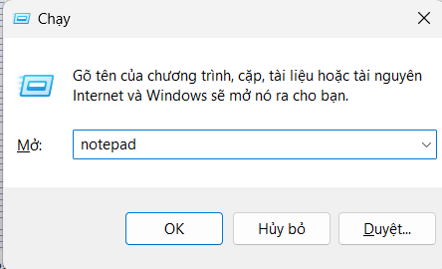

1. **Giao diện dòng lệnh (CLI)**

* Người dùng có thể tương tác với Windows bằng nhập câu lệnh dạng text. Chương trình giúp user tương tác theo cách này là **cmd.exe** hay Windows Command Prompt (một [command-line interpreter](https://en.wikipedia.org/wiki/Command-line_interpreter" \o "Command-line interpreter))
* Khởi động **cmd.exe**? (phím win+r)

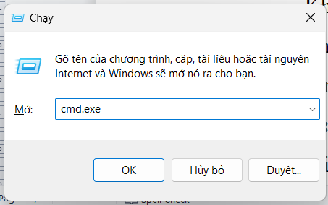

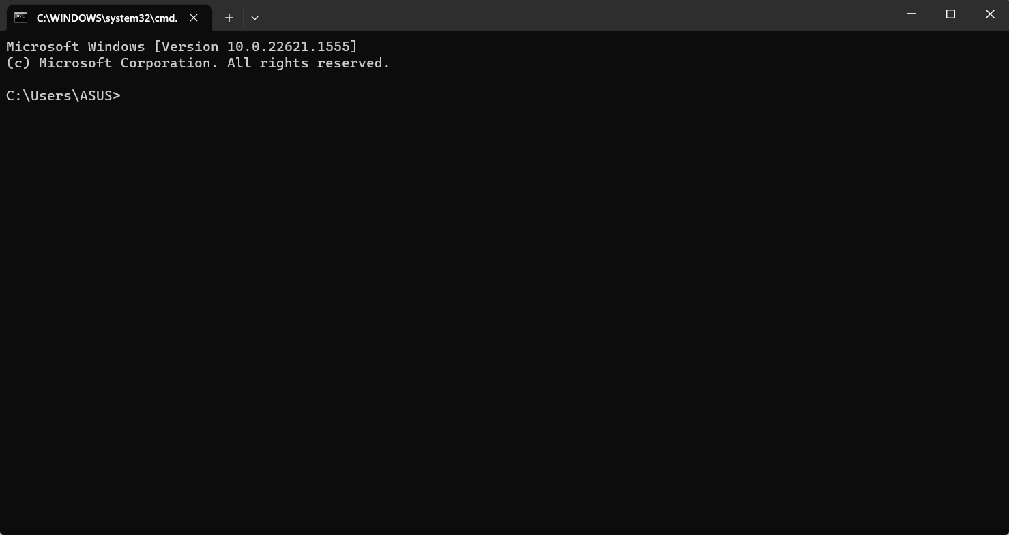

* Thực thi một số lệnh**: winver, date, time, hostname, whoami, ver, firewall.cpl, write, taskmgr, cls**?

Winver:

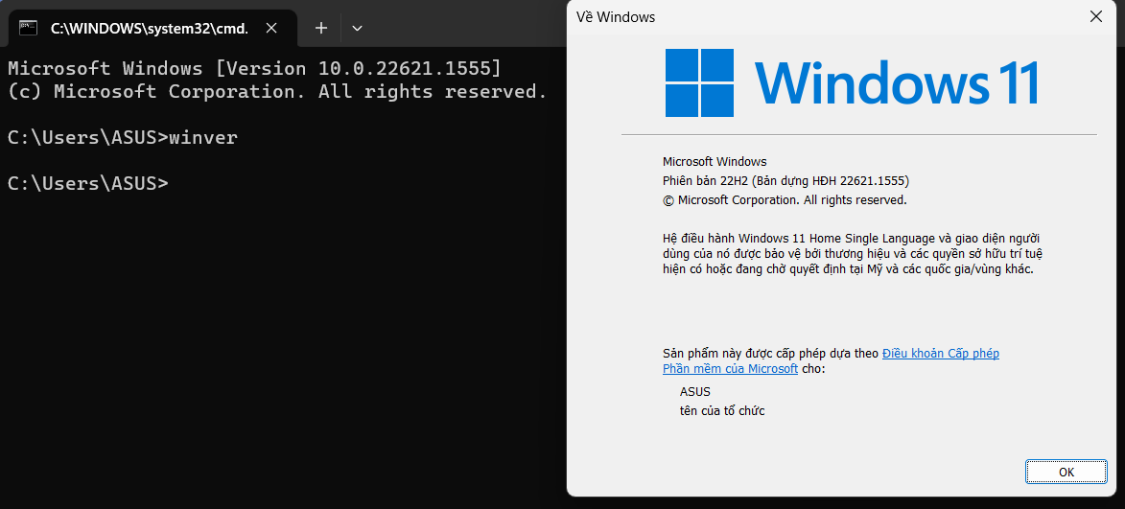

Date:

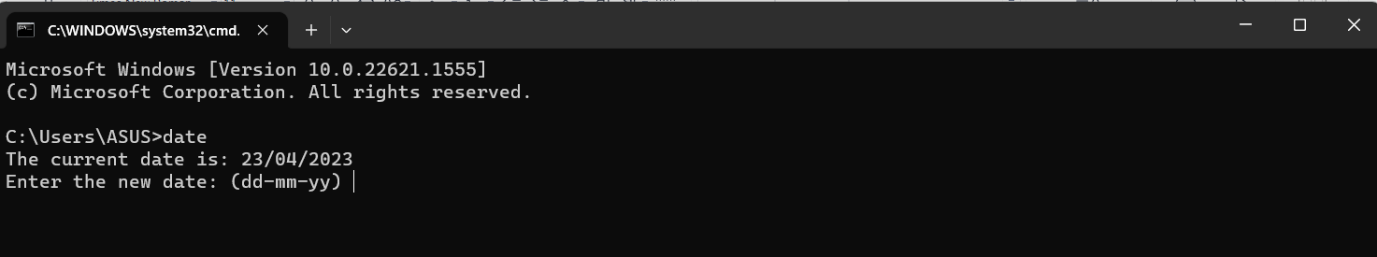

Time:

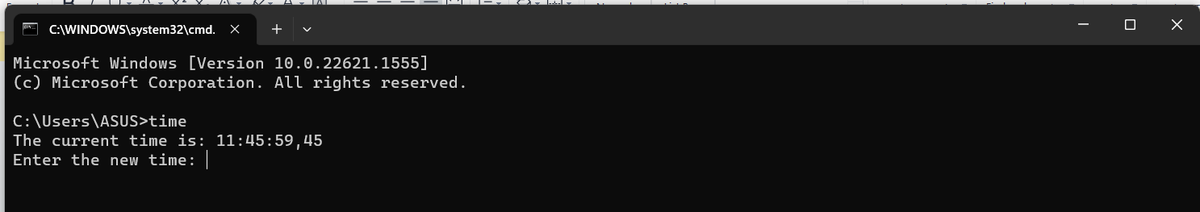

Hostname:

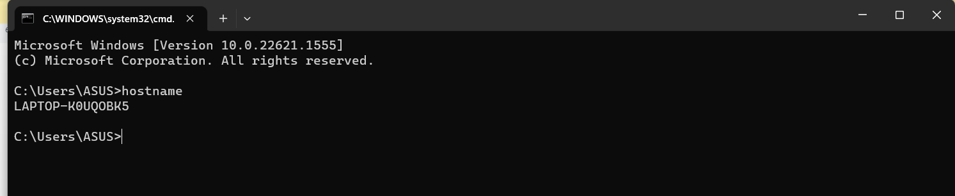

Whoami:

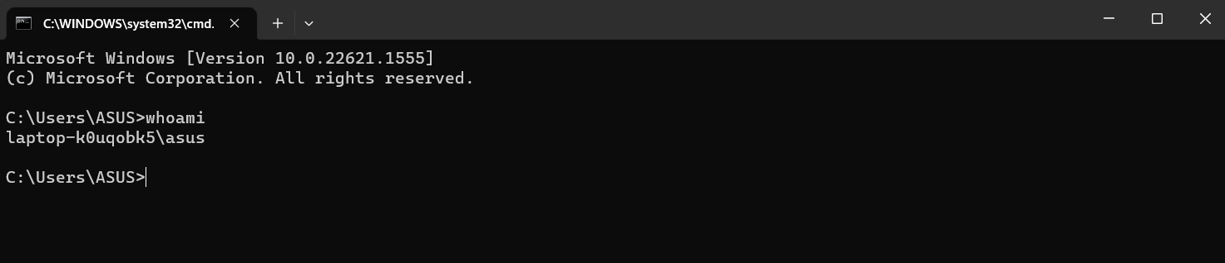

Ver:

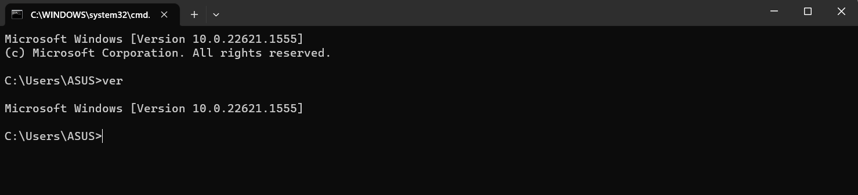

Firewall.cpl:

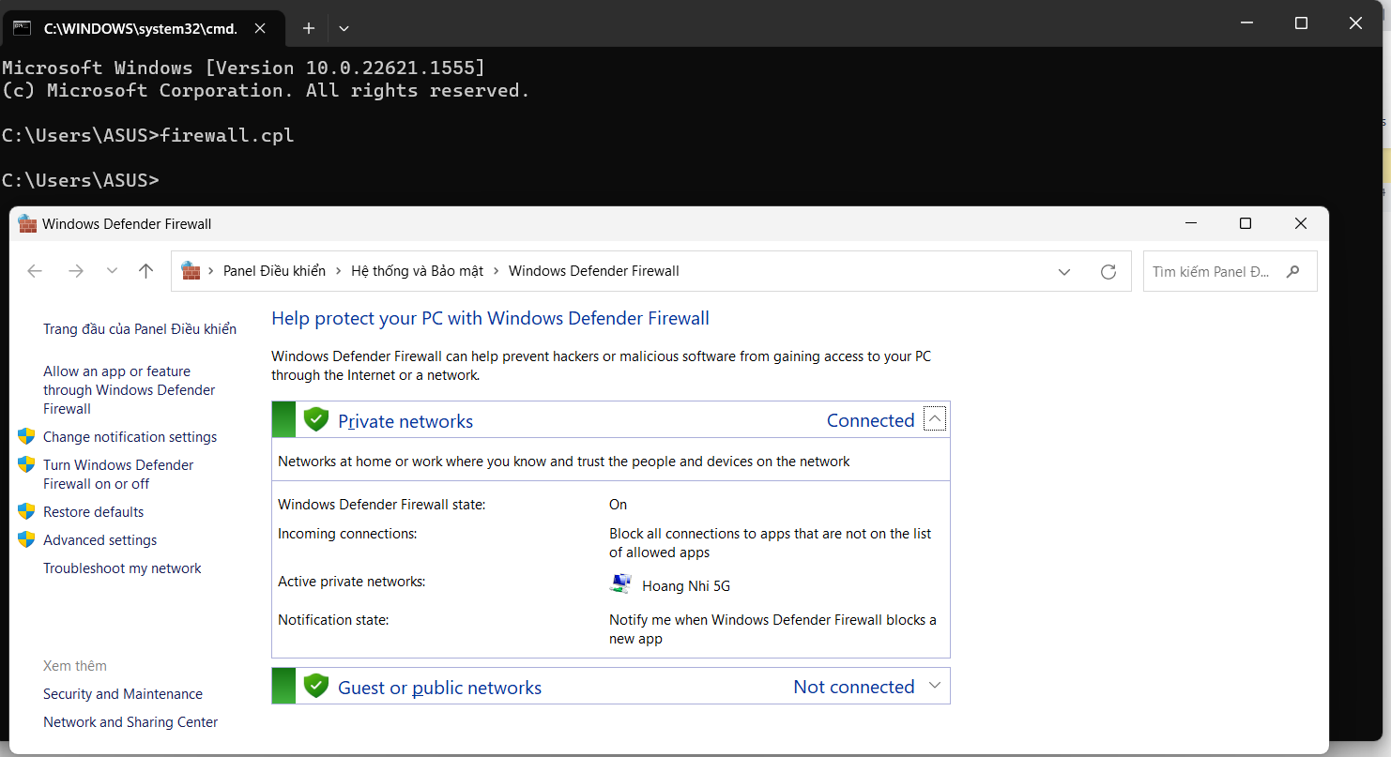

Wirte:

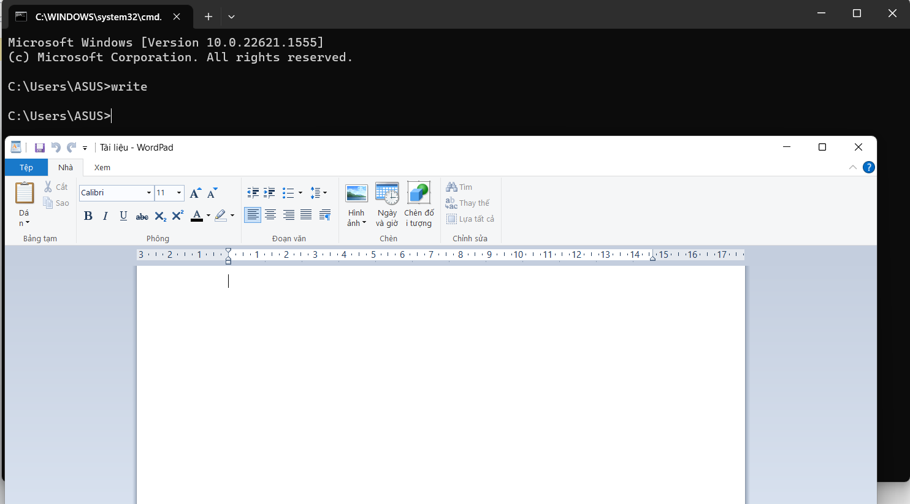

Taskmgr:

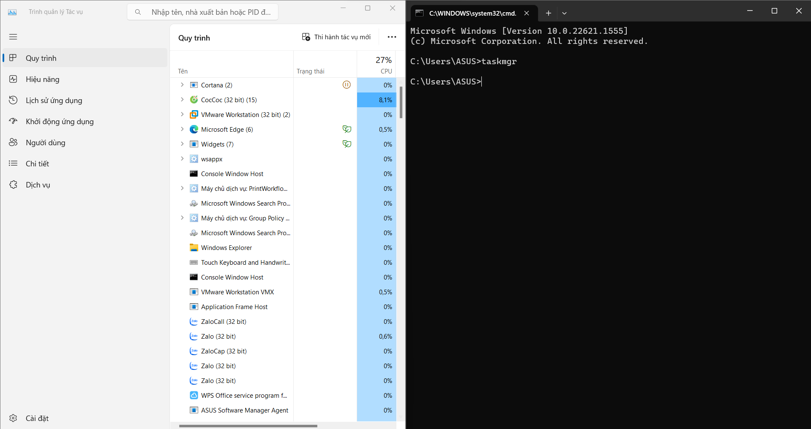

Cls:

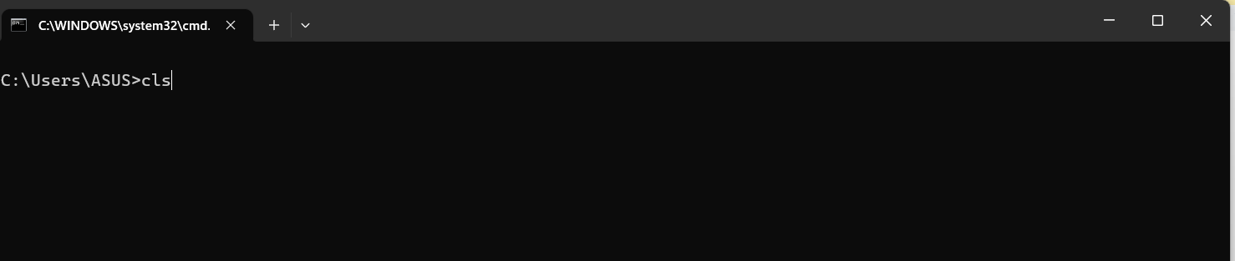

* **C:\Windows\System32**. Khi thực thi những lệnh này, ta không cần nhập đường dẫn tới file thực thi của lệnh. Hãy giải thích điều này và nêu vai trò của biến môi trường PATH?
* *Khi thực thi các lệnh từ Command Prompt trên Windows, một số lệnh được cung cấp sẵn cho hệ thống và được lưu trữ trong thư mục C:\Windows\System32. Để sử dụng các lệnh này, người dùng không cần nhập đường dẫn tới tệp thực thi của lệnh. Thay vào đó, hệ thống sẽ tự động tìm kiếm và thực thi lệnh từ thư mục System32 này.*
* *Tuy nhiên, không phải tất cả các lệnh đều được lưu trữ trong thư mục System32 này. Nếu lệnh không được tìm thấy trong thư mục này, hệ thống sẽ báo lỗi và không thực thi được lệnh.*
* *Để đảm bảo rằng các lệnh của hệ thống và các ứng dụng khác có thể được tìm thấy và thực thi từ bất kỳ vị trí nào trên hệ thống, Windows sử dụng biến môi trường PATH. Biến môi trường PATH là một biến hệ thống chứa danh sách các thư mục được phân tách bằng dấu chấm phẩy (;). Khi người dùng nhập một lệnh từ Command Prompt, hệ thống sẽ tìm kiếm lệnh trong các thư mục được liệt kê trong biến môi trường PATH. Nếu lệnh được tìm thấy trong một thư mục được liệt kê trong biến môi trường PATH, hệ thống sẽ thực thi lệnh đó.*
* *Vì vậy, biến môi trường PATH cho phép người dùng sử dụng các lệnh hệ thống và ứng dụng từ bất kỳ vị trí nào trên hệ thống mà không cần phải biết đường dẫn tuyệt đối đến các tệp thực thi của lệnh.*
  + Khái niệm biến môi trường?
* *Biến môi trường là một thuật ngữ được sử dụng trong lĩnh vực lập trình và hệ thống để chỉ các giá trị được sử dụng bởi hệ thống hoặc chương trình để định cấu hình, tùy chỉnh hoặc cung cấp thông tin cho các quá trình khác trong hệ thống hoặc chương trình đó.*
* *Một biến môi trường có thể được coi như một bộ nhớ tạm thời chứa một giá trị hoặc chuỗi ký tự đơn giản. Nó được đặt tên và sử dụng bởi các chương trình khác nhau trong hệ thống. Các biến môi trường thường được sử dụng để lưu trữ các thông số định cấu hình cho hệ thống, như các thư mục mặc định, đường dẫn tới các tệp thực thi, thông tin người dùng và mật khẩu, và các giá trị khác được sử dụng bởi các chương trình và tiện ích khác.*
* *Các biến môi trường có thể được đặt cục bộ cho một chương trình hoặc quá trình cụ thể hoặc được đặt toàn cục cho toàn bộ hệ thống. Các biến môi trường có thể được đặt, chỉnh sửa và xóa bằng các lệnh và công cụ hệ thống trên các nền tảng khác nhau. Chúng cũng có thể được sử dụng để truyền thông tin giữa các tiến trình khác nhau trong hệ thống.*
  + Xem biến môi trường?
* *Mở Command Prompt bằng cách nhấn tổ hợp phím Win + R và gõ "cmd" rồi nhấn Enter.*
* *Gõ lệnh "set" và nhấn Enter để hiển thị danh sách các biến môi trường đang sử dụng trên hệ thống.*

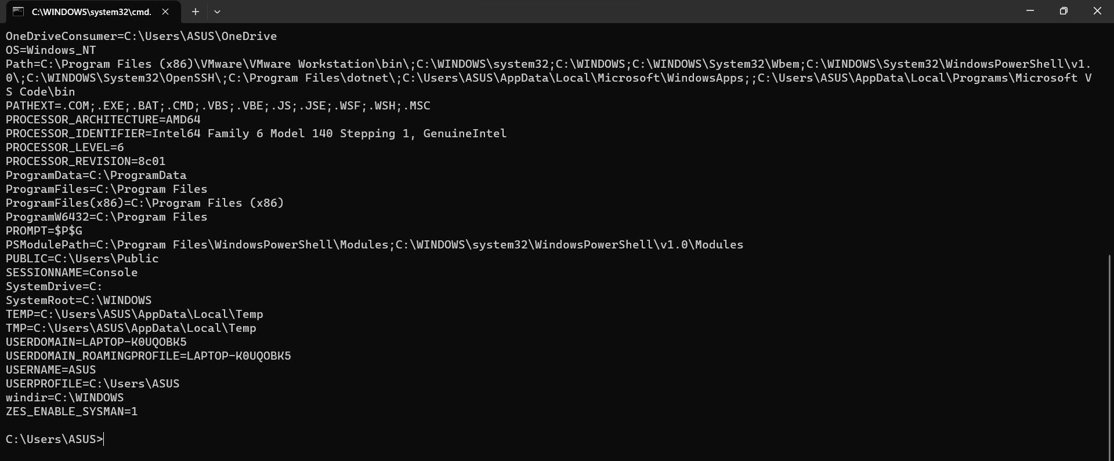

* + Tạo mới biến môi trường?
* *Mở "System Properties" bằng cách nhấn tổ hợp phím Win + Pause/Break.*
* *Nhấn vào "Advanced system settings" ở menu bên trái.*
* *Nhấn vào nút "Environment Variables" ở phía dưới của cửa sổ "System Properties".*
* *Trong cửa sổ "Environment Variables", chọn "New" để tạo một biến mới.*
* *Nhập tên biến môi trường và giá trị của nó.*
* *Nhấn OK để lưu biến môi trường mới.*

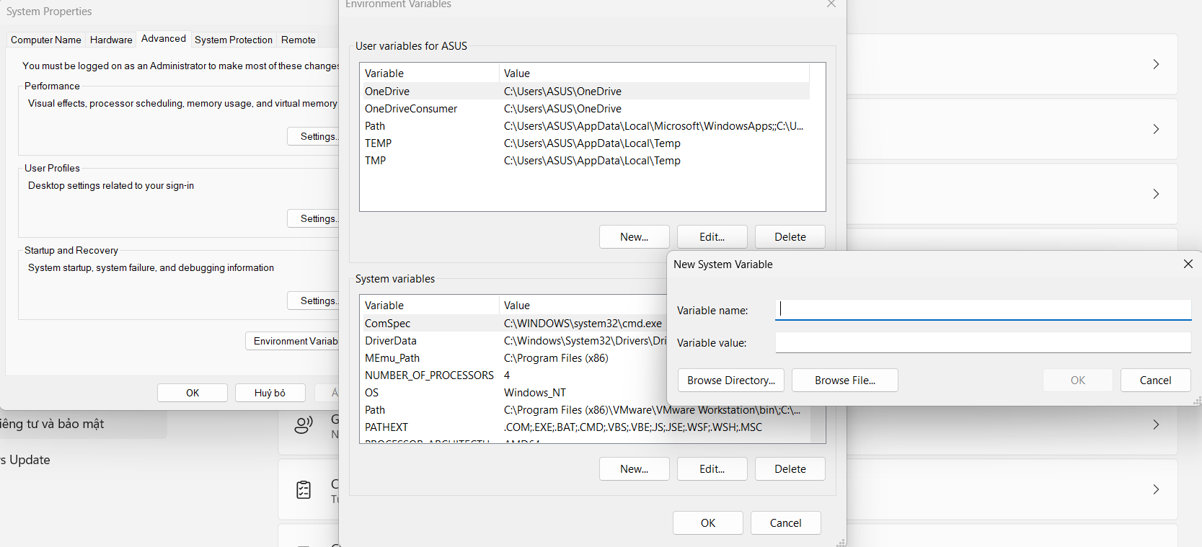

* + Thay đổi biến môi trường
* *Mở "System Properties" bằng cách nhấn tổ hợp phím Win + Pause/Break.*
* *Nhấn vào "Advanced system settings" ở menu bên trái.*
* *Nhấn vào nút "Environment Variables" ở phía dưới của cửa sổ "System Properties".*
* *Tìm tên biến môi trường mà bạn muốn thay đổi và nhấn vào nút "Edit".*
* *Sửa đổi giá trị của biến môi trường và nhấn OK để lưu lại thay đổi.*

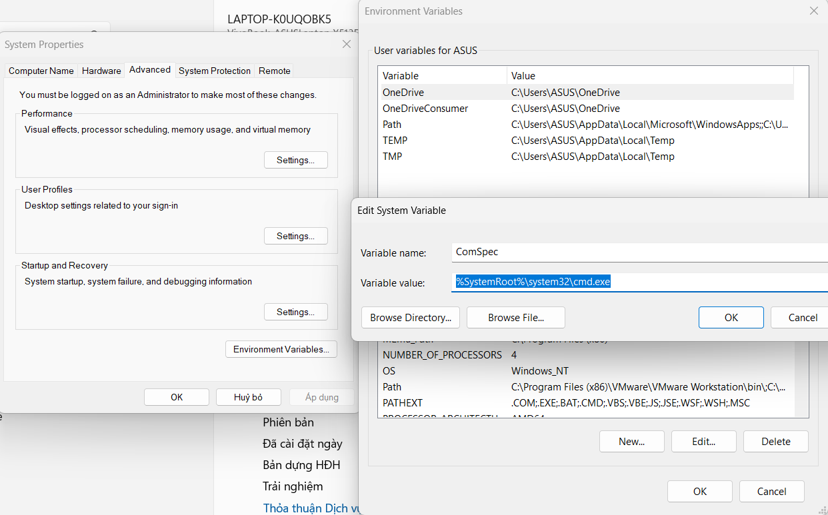

* + Sử dụng lệnh **where** để xem đường dẫn tới file thực thi của : calc, cmd, find, runas, … ?

Calc:

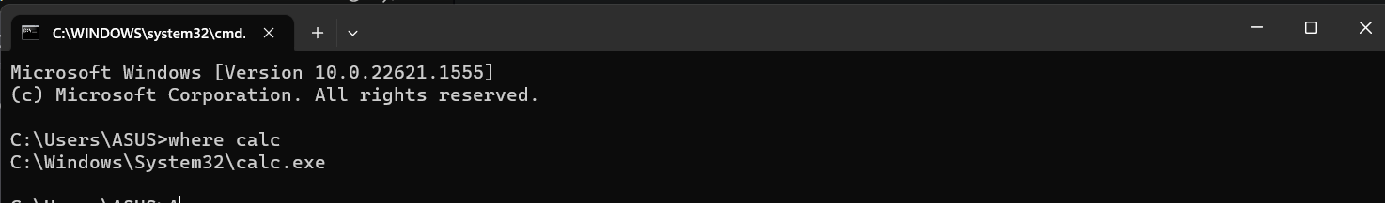

Cmd:

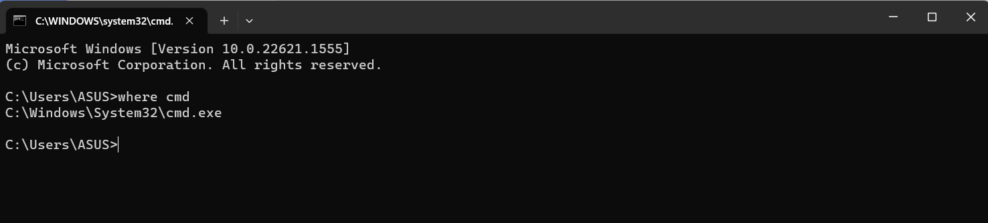

Find:

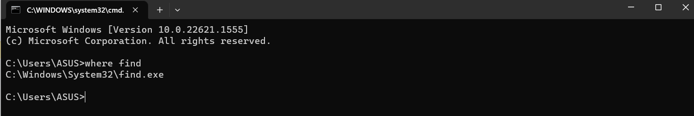

Runas:

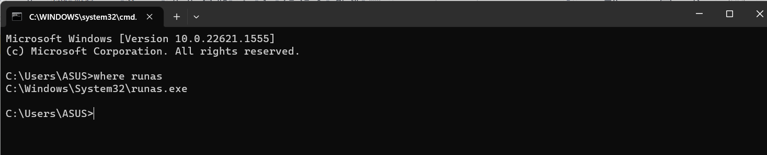

* + Thực hiện chạy một số ứng dụng từ dòng lệnh bằng cả 2 cách sau :
    - **path\tên_file_exe** (thử di chuyển calc.exe sang thư mục khác)
    - **tên_file_exe** (thử di chuyển calc.exe sang thư mục khác)
* *Để chạy một ứng dụng bằng cách cung cấp đường dẫn tuyệt đối tới file thực thi, bạn có thể nhập lệnh path\tên_file_exe. Ví dụ, nếu bạn muốn chạy ứng dụng calc.exe từ thư mục C:\Windows\System32, bạn có thể nhập lệnh C:\Windows\System32\calc.exe.*
* *Để chạy một ứng dụng bằng cách sử dụng biến môi trường PATH, bạn có thể nhập tên của ứng dụng. Ví dụ, để chạy ứng dụng calc.exe, bạn có thể nhập lệnh calc.***C:\Windows\System32\calc.exe**

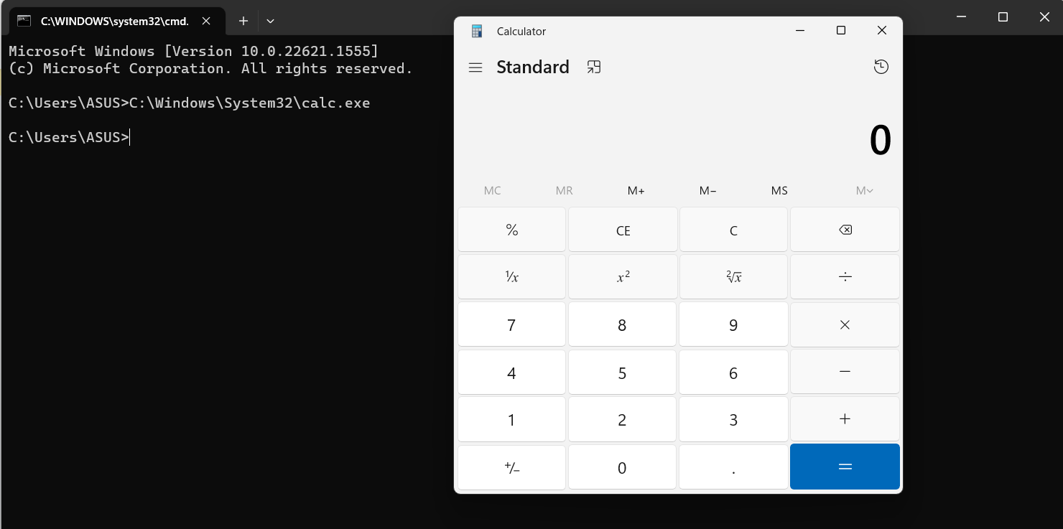

* *Nếu bạn di chuyển tệp calc.exe sang một thư mục khác, ví dụ như D:\MyPrograms, bạn cần cung cấp đường dẫn tuyệt đối tới tệp calc.exe để chạy nó từ đường dẫn mới. Ví dụ, nếu bạn muốn chạy ứng dụng calc.exe từ thư mục D:\MyPrograms, bạn có thể nhập lệnh D:\MyPrograms\calc.exe. Nếu bạn muốn sử dụng biến môi trường PATH để chạy ứng dụng từ thư mục mới, bạn cần cập nhật biến môi trường PATH để bao gồm đường dẫn tới thư mục mới chứa tệp thực thi của ứng dụng.*

1. **Lệnh trong Windows**

* Đọc hướng dẫn về một lệnh :
* Hiển thị hướng dẫn sử dụng lệnh **dir** bằng một trong 2 cách sau :

**dir /?** Hoặc **help dir**

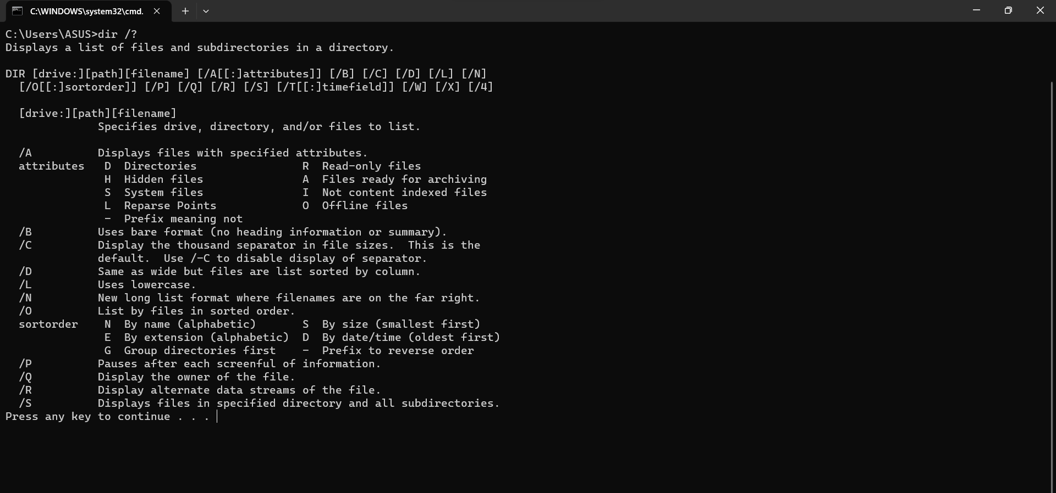

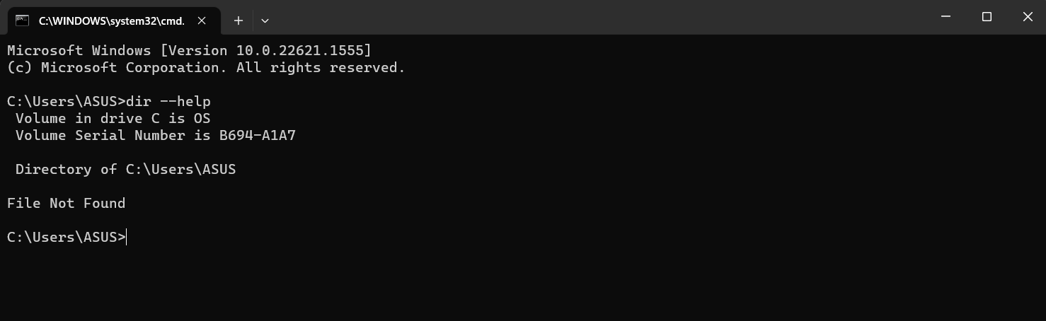

1. **Liệt kê các thư mục hệ thống trong Windows 7 (Win 8 hoặc 10) theo gợi ý dưới** **đây ?**

* Thư mục chứa data của user hay user profiles (môi trường làm việc cho system admin, data chung cho tất cả các user sử dụng , vùng lưu data của từng user , … )
* Thư mục hệ thống (chứa drivers, libraries, system apps , …)
* *Trong Windows 7 (Win 8 hoặc 10), các thư mục hệ thống và thư mục chứa data của user hay user profiles có thể bao gồm:*
* *Thư mục chứa data của user hay user profiles:*
* *C:\Users: Thư mục chính chứa các profiles của user trên máy tính. Mỗi profile được lưu trong một thư mục riêng, với tên thư mục là tên của user. Trong thư mục này còn chứa các thư mục con như Documents, Music, Pictures, Videos, Downloads,...*
* *C:\ProgramData: Thư mục chứa data chung cho tất cả các user sử dụng trên máy tính, ví dụ như các file cài đặt hoặc các file tạm thời của các ứng dụng.*
* *C:\Users\Public: Thư mục chứa các tài nguyên chung cho tất cả các user, ví dụ như hình nền, âm thanh chuông, hình ảnh mặc định,...*
* *Thư mục hệ thống:*
* *C:\Windows: Thư mục chứa các file hệ thống, các ứng dụng của hệ thống, các driver cần thiết để hoạt động của Windows.*
* *C:\Program Files: Thư mục chứa các ứng dụng của bên thứ 3 mà người dùng đã cài đặt trên máy tính.*
* *C:\Program Files (x86): Thư mục chứa các ứng dụng của bên thứ 3 dành cho các phiên bản Windows 64-bit.*
* *C:\Windows\System32: Thư mục chứa các file hệ thống, thư viện và các ứng dụng được sử dụng cho hệ thống, và chỉ có thể truy cập bởi người dùng có quyền admin.*